…….. ORTAOKULU 5.SINIF FEN BİLİMLERİ 1.DÖNEM SONU YAZILI SORULARI
ADI SOYADI: SINIFI : NUMARASI: PUAN:

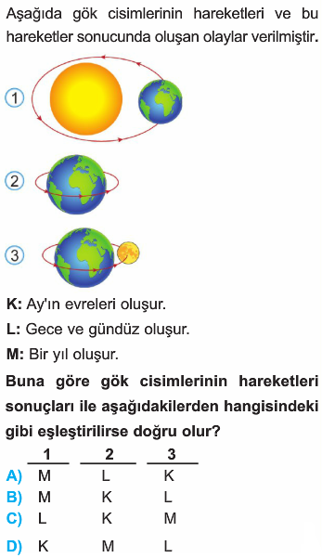
1)

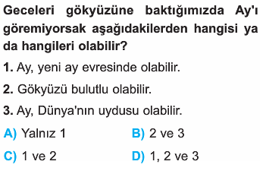
2)

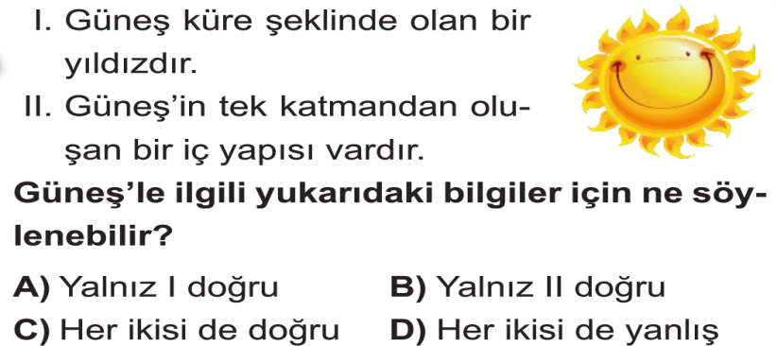
3)

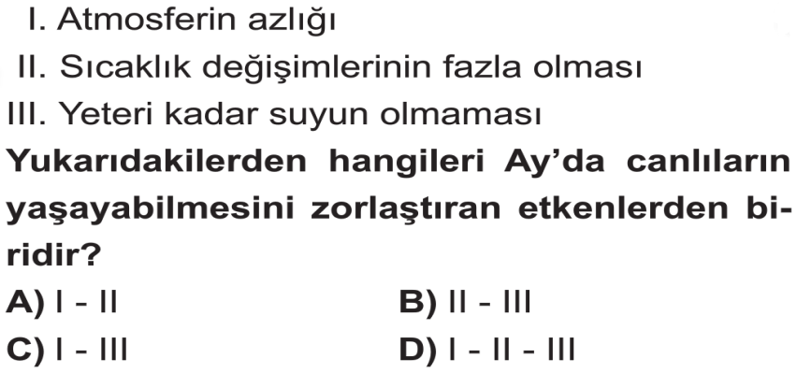
4)

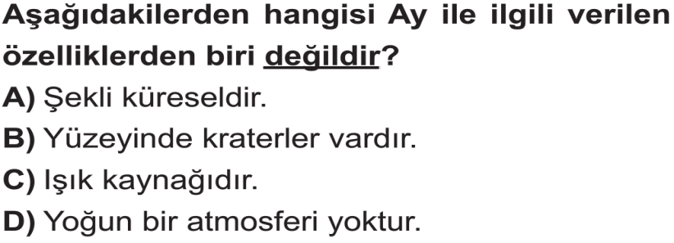
5)

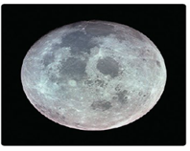
6) Görselde verilen Ay ile ilgili;

I. Yüzeyi düzdür
II. Dünyanın doğal uydusudur.
III. Dünya'dan yaklaşık 4 kat küçüktür.
ifadelerinden hangileri doğrudur?
A) I ve II B) II ve III
C) I ve III D) I, II ve III

7) Aşağıdakilerden hangisi yumurta ile çoğalan omurgalı bir hayvandır.
A) Balina B) Ahtapot
C) Örümcek D) Hamsi

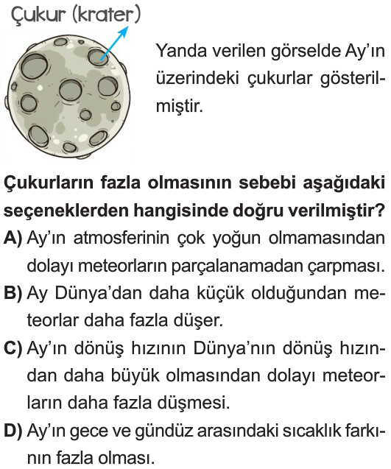
8)

9)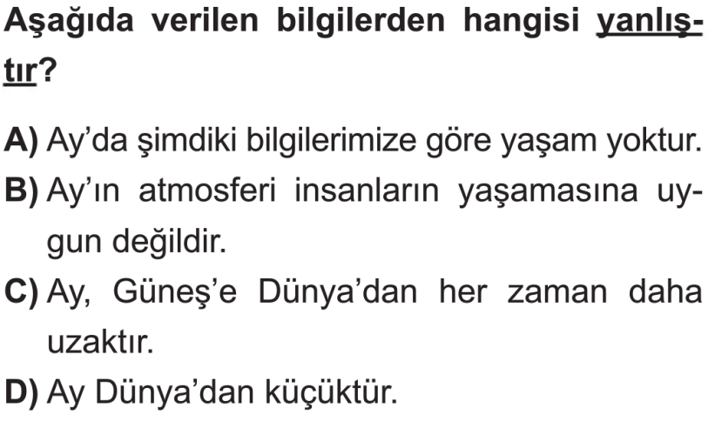
10)
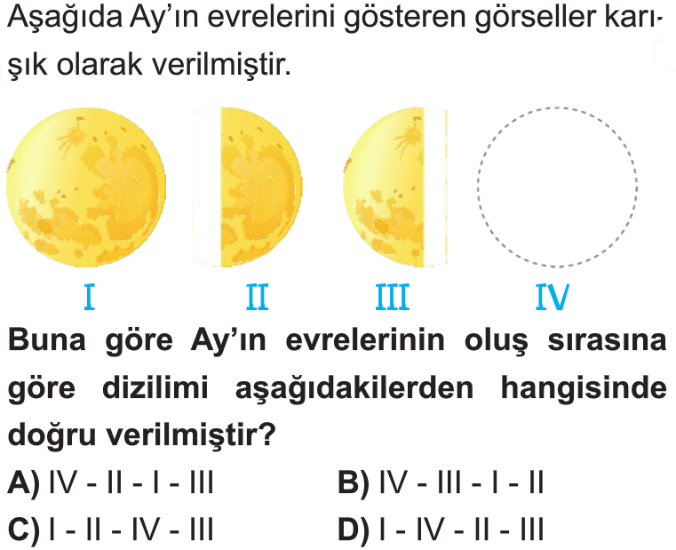

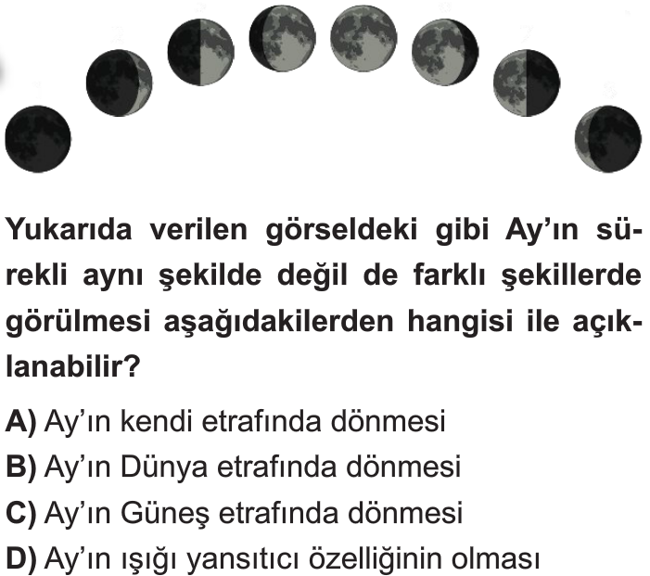
11)

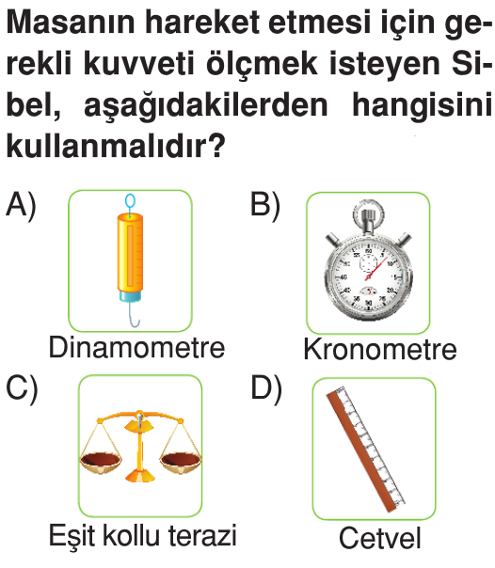
12)

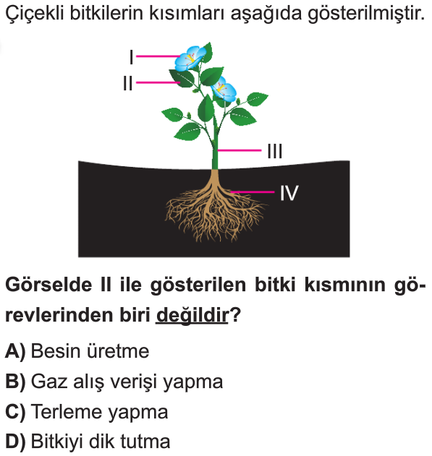
13)

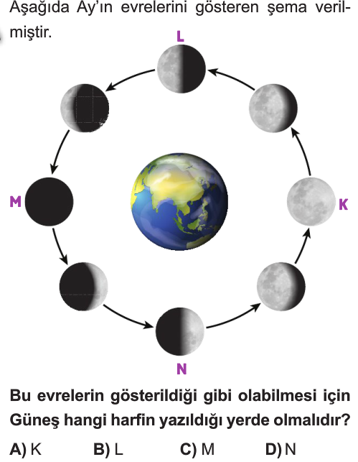
14)

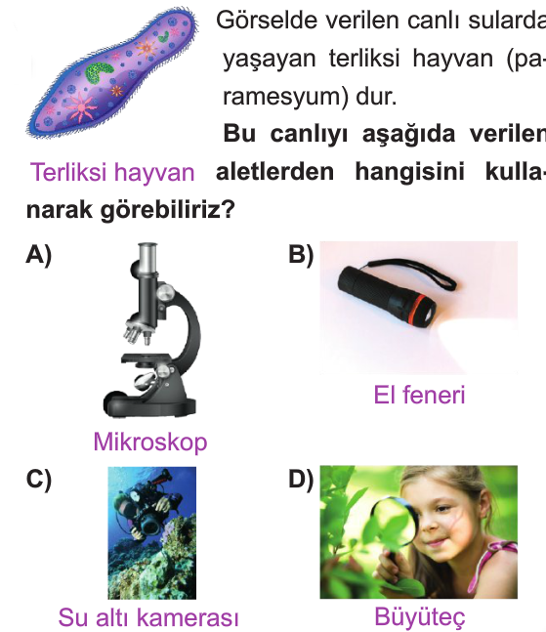
15)

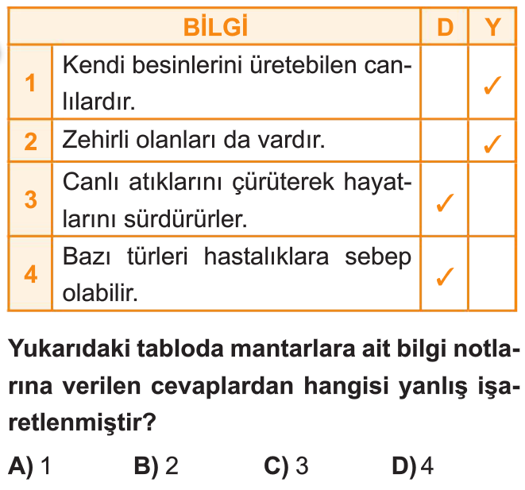
16)

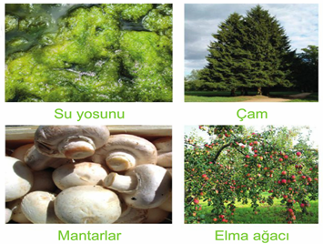
17)

Yukaraıda verilen canlıların hangisi farklı grupta yer alır?
A) Elma Ağacı B) Çam
C) Su yosunu D) Mantarlar

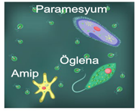
18)

Görselde ismi verilen canlılar aşağıdaki canlı sınıfından hangisine aittir?
A) Bitkiler B) Mantarlar
C) Hayvanlar D) Mikroskobik canlılar

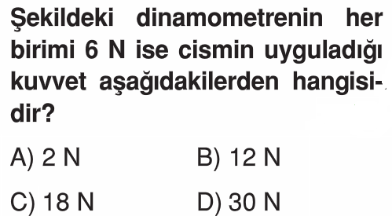
19)

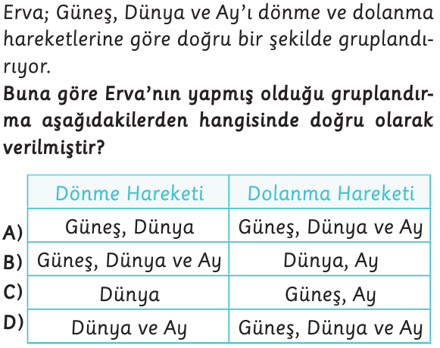
20)

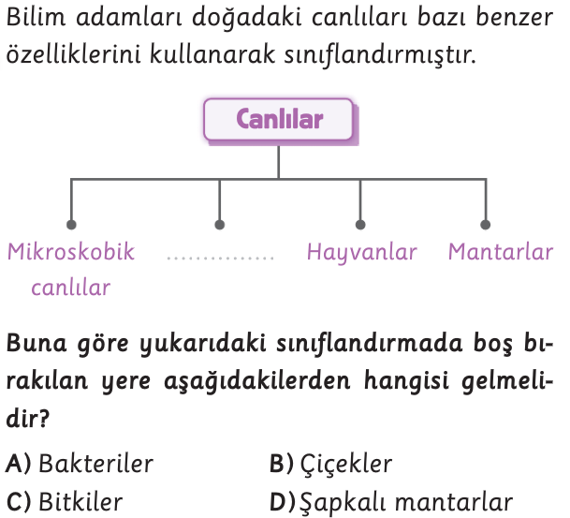
21)

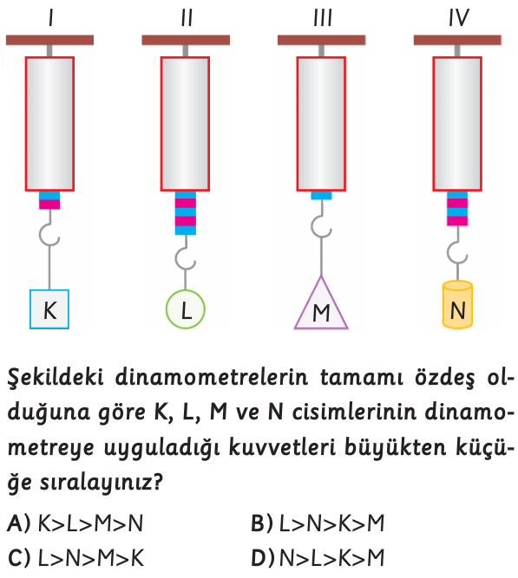
22)

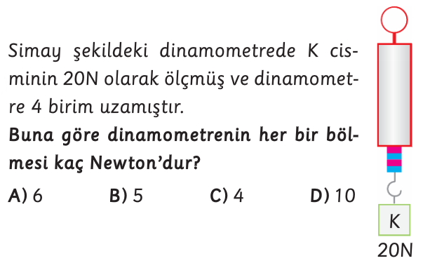
23)

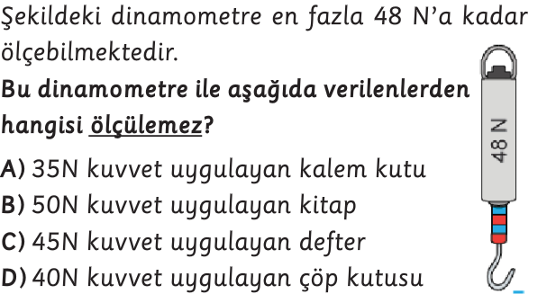
24)

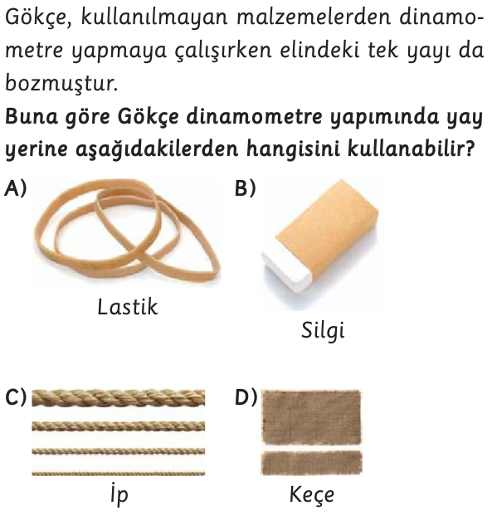
25)

CEVAP ANAHTARI

1-A | 6-D | 11-B | 16-B | 21-C
2-C | 7-D | 12-A | 17-D | 22-B
3-A | 8-A | 13-D | 18-D | 23-B
4-D | 9-C | 14-C | 19-C | 24-B
5-C | 10-A | 15-A | 20-B | 25-A

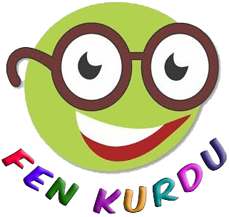
Daha fazla yazılı sorusu ve evraka https://www.facebook.com/groups/fenkurdu
öğretmen grubumuzdan ulaşabilirsiniz.

